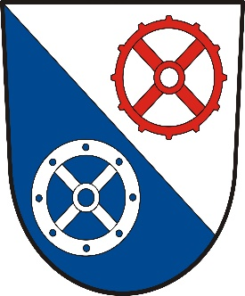

MĚSTYS RADIMĚŘ

PROVOZNÍ DOBA ÚŘADU MĚSTYSE RADIMĚŘ MEZI VÁNOČNÍMI SVÁTKY

Pondělí | 22.12.2025 | ZAVŘENO
Úterý | 23.12.2025 | ZAVŘENO
Pondělí | 29.12.2025 | ZAVŘENO
Úterý | 30.12.2025 | ZAVŘENO
Středa | 31.12.2025 | ZAVŘENO
Pátek | 02.01.2026 | ZAVŘENO

V nutných případech volejte starostu městyse – 736 629 417.

